# 分光仪的使用

**姓名：**韩佳迅 **学号：**2012682 **学院：**软件学院

**专业：**计算机类 **实验时间：**2021年4月13日星期二

**组别：**B4 **座号：**3

## 实验题目：分光仪的使用

## 实验目的：

1. 了解分光仪的结构和原理
2. 掌握分光仪的调节和使用方法

## 实验原理

## 分光仪（分光计）是用来测量光束偏转角的精密仪器

## 基本原理是：让光线通过狭缝和聚焦透镜形成一束平行光线，经过反射或折射后进入望远镜物镜并成像在望远镜的焦平面上，通过目镜进行观察和测量各种光线的偏转角度，从而得到光学参量等。

## 实验内容、步骤

## **目测粗调：使望远镜和平行光管大致垂直仪器转轴**

1. **利用自准法将望远镜调焦于无限远**

## 点亮目镜旁的小灯照亮叉丝，调节目镜到清晰看到叉丝

## 载物台上放一平面反射镜，调节平面反射镜和望远镜的俯仰使从望远镜中看到反射回来的叉丝像

## 对望远镜调焦，当反射回来的叉丝像最清晰，且与叉丝之间无视差时，叉丝和叉丝像都位于望远镜物镜的焦平面上

1. **用各半调节法使望远镜的光轴与仪器转轴垂直**
2. 同时调节望远镜和平面反射镜俯仰，直到平面镜两面的反射叉丝像都在望远镜视场中
3. 若叉丝与叉丝像距离为d，调整望远镜俯仰使距离减小为d/2
4. 调节载物台下的水平调节螺丝，使叉丝与叉丝像重合
5. 载物台旋转180°，使望远镜对着平面镜的另一面，再用各半调节法调节。如此反复调整，直到平面镜两面发射的叉丝像和叉丝重合
6. **调节平行光管使之出射平行光，且其光轴与仪器转轴垂直**
7. 调节狭缝与平行光管物镜间距离，使能从望远镜中观察到清晰且与叉丝无视差的狭缝像
8. 调节平行光管俯仰，使狭缝像上下对称于望远镜视场中心的水平叉丝

## **分光仪的结构示意图**

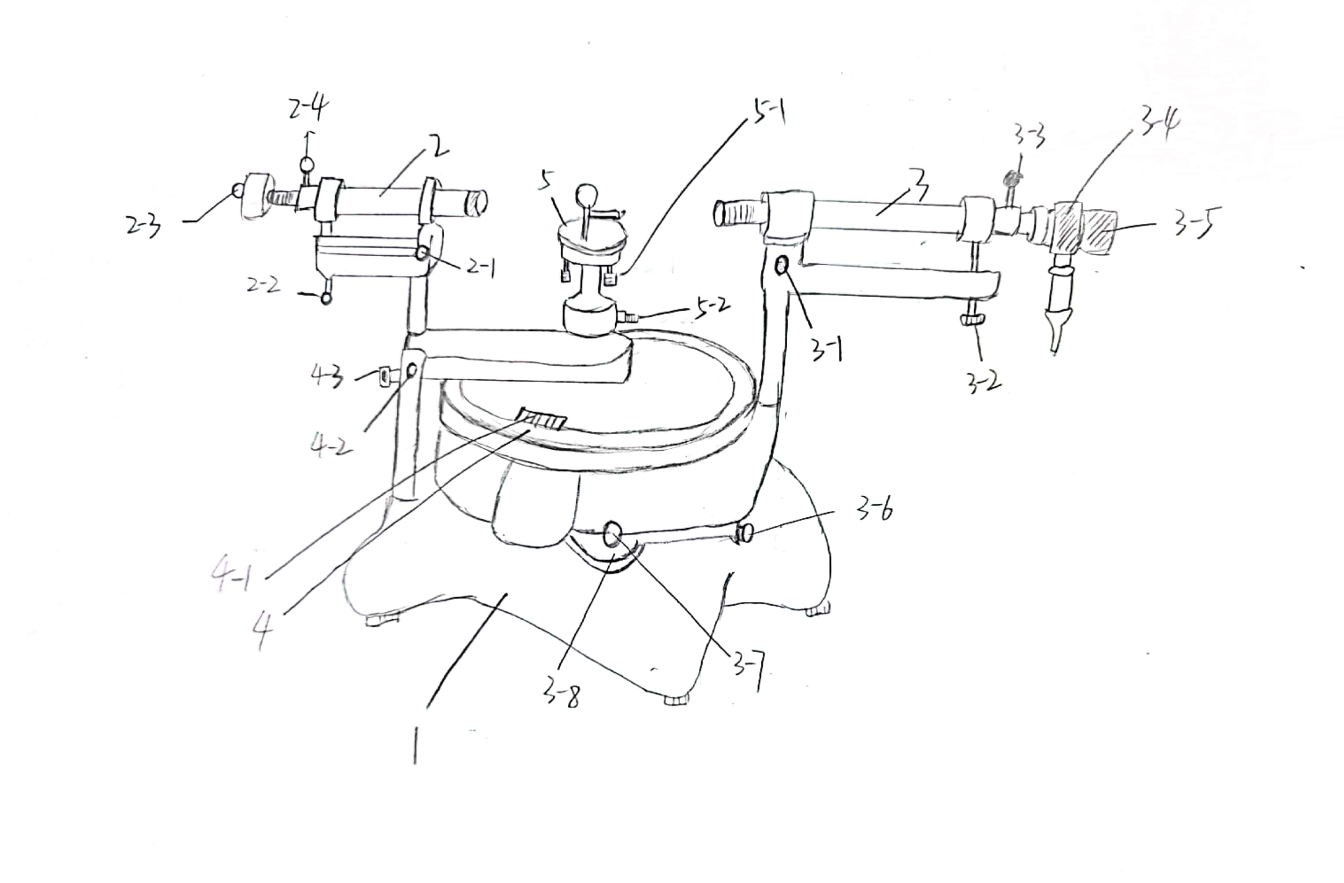

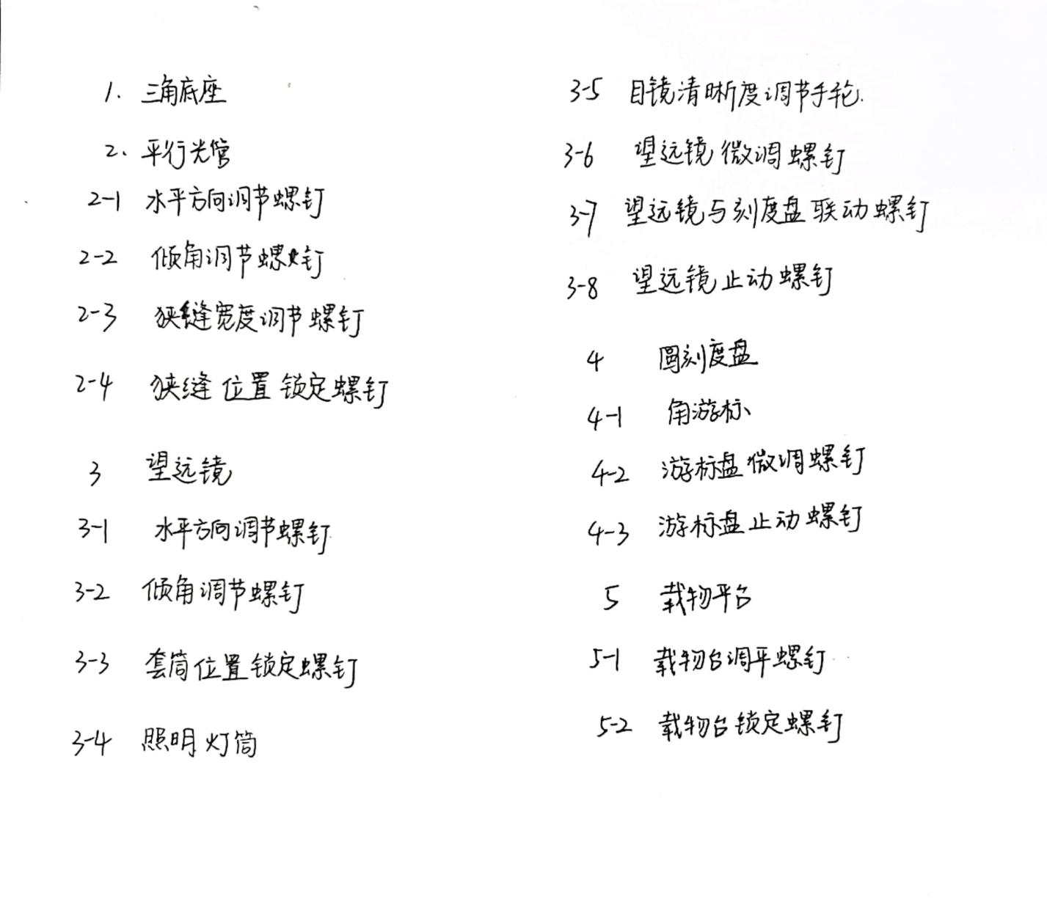

## 实验用具

分光仪、平面反射镜、钠灯

## 实验总结分析

在进行本实验的过程中，遇到的难点及克服方法有：

1. 视野中看不到叉丝像：可以轻微俯仰、转动平面反射镜，直到看到叉丝像，根据此时平面发射镜的位置，判断望远镜是俯角过大还是仰角过大，并予以调节，直到可以在视野中看到狭缝像
2. 视野中看不到狭缝像：先粗调使得望远镜和平行光管在一条直线上，然后转动狭缝宽度调节螺钉，使得狭缝变细且清晰